Zpráva o vývoji českého školství od listopadu 1989
(v oblasti regionálního školství)
Č.j.: 25461/2009 – 20

Vývoj české vzdělávací soustavy během uplynulých 20 let
Český vzdělávací systém do roku 1990
Mateřskou školu mohly navštěvovat děti od tří let věku až do svého nástupu do základní školy, docházka nebyla povinná. V místě, kde nebyly zřízeny jesle, mohly být do mateřské školy přijímány děti již od dvou let. Mohla být také zřizována společná zařízení mateřská škola a jesle.
Povinnou školní docházku v délce 10 let plnili žáci 8 let v základní škole a 2 roky na střední škole. Oba stupně základní školy byly čtyřleté. Po ukončení 4. třídy mohli pohybově založení žáci studovat na osmileté konzervatoři obor tanec.
Na středních školách (gymnázia, střední odborné školy a střední odborná učiliště) žáci studovali ve čtyřletých oborech zakončených maturitní zkouškou nebo ve dvou až tříletých učebních oborech zakončených závěrečnou zkouškou. Výjimku tvořily konzervatoře – osmileté a šestileté, které byly ukončeny absolutoriem.
Po absolvování středoškolského oboru ukončeného maturitou mohli žáci získat další maturitní vysvědčení v jedno nebo dvouletém pomaturitním studiu na střední škole.
Obory studia na vysokých školách byly 4–5leté, respektive 6leté a studium bylo ukončováno buď státní nebo závěrečnou zkouškou, nebo rigorózní zkouškou. Absolventi získávali titul Ing., MUDr., MVDr.,…
Absolventi běžného studia na vysoké škole mohli pokračovat ve studiu vědeckou přípravou formou aspirantury a získali titul CSc.
Žáci a studenti středních a vysokých škol mohli studovat jak ve formě denní, tak také při zaměstnání.
Součástí české vzdělávací soustavy byly i školy pro žáky vyžadující zvláštní péči, tedy pro žáky zdravotně postižené. Tyto školy prostupovaly vzdělávací soustavou od předškolní výchovy až po středoškolské vzdělání.

Schéma vzdělávacího systému ČSSR (platné do roku 1990)
Český vzdělávací systém v roce 2009
Spolu s politickými a ekonomickými změnami, které prodělávala celá česká společnost, měnilo po roce 1989 svou podobu i české školství. Základní změny se dotkly povinné školní docházky, měnila se celá soustava středního školství, nově vznikly vyšší odborné školy a změnami prošlo i vysoké školství.
Mateřskou školu mohou stejně jako dříve navštěvovat děti zpravidla od tří let věku až do nástupu povinné školní docházky v základní škole. Docházka do mateřské školy není povinná.
Povinnou školní docházku v délce 9 let plní žáci v devítileté základní škole. Základní škola se dělí na pětiletý první stupeň a čtyřletý druhý stupeň. V rámci výuky žáků se speciálními vzdělávacími potřebami je možné uskutečňovat desetiletý program. Nadaní žáci mohou odcházet do víceletých gymnázií – do šestiletých po ukončení 7. ročníku ZŠ a do osmiletých po ukončení 5. ročníku ZŠ. Po ukončení 5. ročníku se mohou pohybově nadaní žáci začít vzdělávat na konzervatoři v osmiletém oboru tanec.
V rámci středního vzdělávání mohou žáci získat střední vzdělání, střední vzdělání s výučním listem a střední vzdělání s maturitní zkouškou. Navštěvovat mohou gymnaziální obory, obory středních odborných škol, obory středních odborných učilišť a praktický škol. V rámci oborů odborného vzdělávání tvoří zvláštní skupinu obory lyceí, které absolventy připravují přednostně pro další studium v terciárním vzdělávání. Z tohoto důvodu mají obory lyceí vyšší podíl všeobecného vzdělávání a nižší podíl odborného vzdělávání, které je specificky zaměřené do určité oblasti (např. technické, ekonomické, zdravotnické). Školy mohou nabízet zkrácené studium vedoucí k získání maturitní zkoušky či výučního listu, které trvá 1–2 roky. Toto zkrácené studium je určeno zájemcům, kteří již získali střední vzdělání s maturitní zkouškou nebo střední vzdělání s výučním listem v jiném oboru vzdělání. Žáci mohou využít jak denní formy vzdělávání, tak i forem ostatních. Získat střední vzdělání, lze také po předložení souboru osvědčení o získání dílčí kvalifikace, definovaného v Národní soustavě kvalifikací; osvědčení nahrazují předchozí vzdělání a umožňují složit závěrečnou zkoušku nebo maturitní zkoušku. Na středních školách je možné studovat také nástavbové studium ukončené maturitní zkouškou. Studium je určeno pro absolventy tříletých učebních oborů.
Od školního roku 2005/06 jsou konzervatoře samostatným druhem školy.
Absolventi středoškolských oborů ukončených maturitní zkouškou, kteří nechtějí pokračovat ve studiu na vysoké škole, se mohou vzdělávat ve vyšších odborných školách. Studium je zpravidla tříleté a je ukončeno absolutoriem, absolventi mohou používat označení diplomovaný specialista (DiS.).
Vysoké školy nabízejí buď studium ve tříletých bakalářských programech, nebo ve 4-6letých programech magisterských. Vysoké školy realizují i jedno až tříleté navazující magisterské studium pro absolventy bakalářských oborů. Absolventi magisterského studia na vysoké škole mohou pokračovat v doktorském studijním programu, po jehož úspěšném studiu získávají titul Ph.D.

Schéma vzdělávacího systému ČR v roce 2009
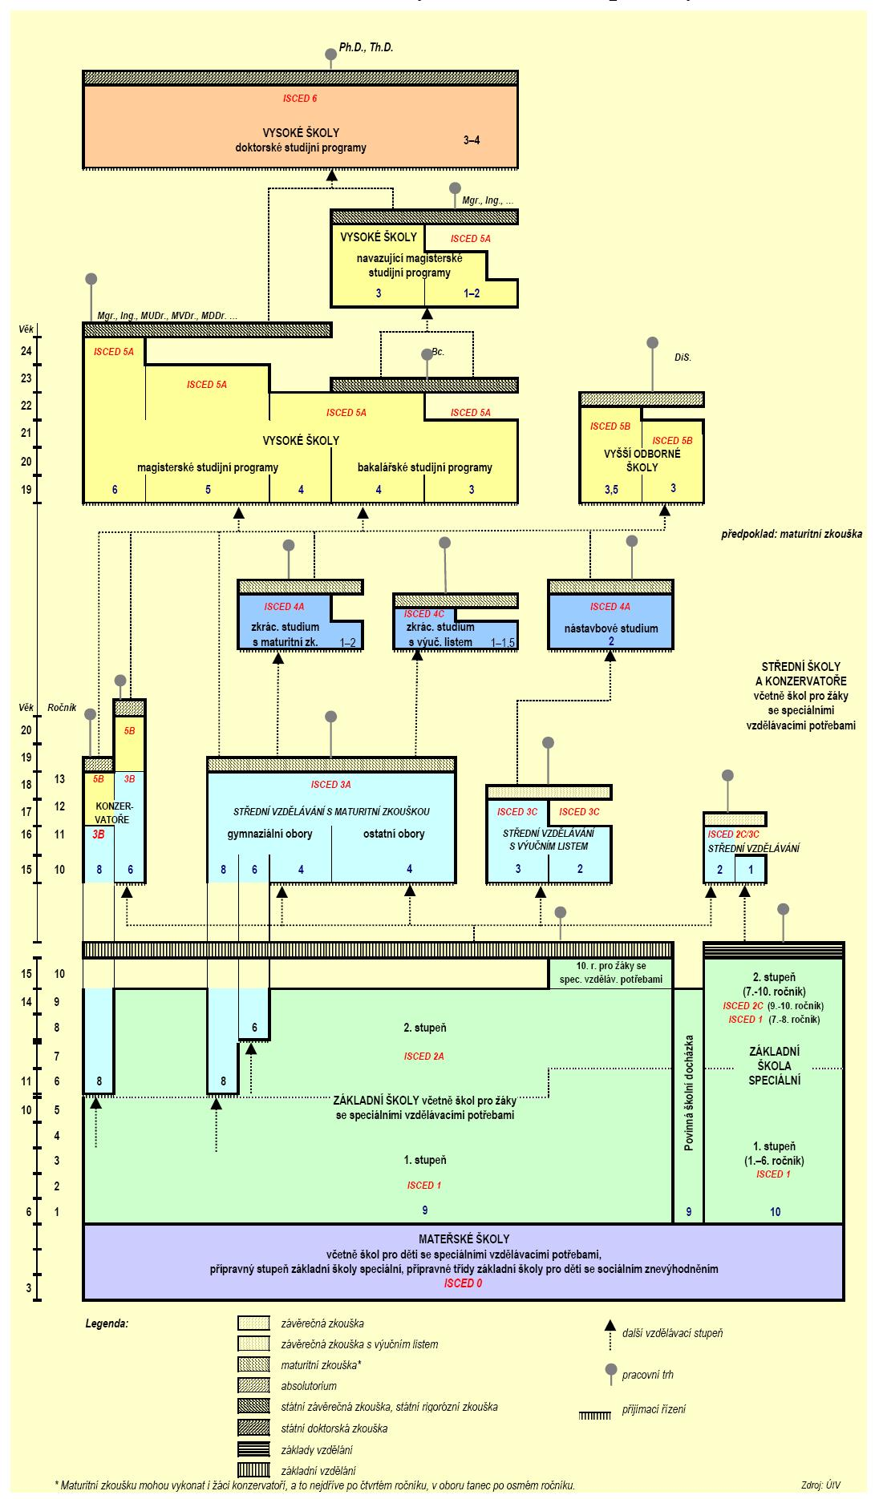

Legislativní změny v českém školství
Změna politických a společenských poměrů s sebou přinesla i požadavek na celou řadu úprav ve fungování školského systému, které bylo nutné zakotvit v zákonech a vyhláškách. Na počátku 90. let probíhala horečná legislativní činnost, která byla charakterizována mnoha nepříznivými skutečnostmi, z nichž k nejvýznamnějším patřila obecně nízká úroveň právního vědomí, nově se utvářející pojetí státní správy a prudce se měnící ekonomické vztahy. Roli sehrála také nedostatečná zkušenost s transformací tak rozsáhlého systému, nedostatečná analýza tehdejšího stavu a omezené poznání systémových souvislostí.
Diskuse o změnách ve školském systému byly dlouhodobé, a proto se (na rozdíl od úprav řízení školství) změna základních školských zákonů upravujících vzdělávací proces a související záležitosti protahovala a byla dovršena až po 15 letech od revoluce.
Až do roku 2004 upravoval oblast základního a středního školství (tzv. regionálního školství) školský zákon z roku 1984 (zákon č. 29/1984 Sb.) a zákon o školských zařízeních (zákon č. 76/1978 Sb.). Školský zákon byl v porevolučním období zhruba 15krát novelizován.
1990 Novela v roce 1990 vytvořila legislativní podklad pro první důležité systémové změny v české vzdělávací soustavě, na jejím základě:
- byla zrušena „jednotná“ škola a zavedena možnost diferenciace výuky podle schopností a zájmů dětí,
- bylo zrušeno ustanovení o povinnosti jednotné ideové orientace výchovy a vzdělávání,
- nově došlo k zavedení právní subjektivity škol a byl umožněn vznik nestátního školství, tj. škol církevních a soukromých, skončil tak zřizovatelský monopol státu.
1995 Další významná novela v roce 1995 (č. 138/1995 Sb.) se dotkla jak předškolní výchovy, tak vzdělávání na základních i středních školách a uzákonila vyšší odborné školy. Novela například:
- rozčlenila základní školu na pětiletý 1. stupeň a čtyřletý 2. stupeň,
- stanovila délku studia na gymnáziích na čtyři, šest a osm let,
- zrušila všechny formy státem financovaného pomaturitního studia, ale zavedla do školského systému vyšší odborné školy,
- podmínila státní uznání školy a jí poskytovaného vzdělání zařazením do sítě škol, předškolních a školských zařízení a schválením příslušné pedagogické dokumentace.
K podstatným změnám ve školském zákoně došlo také na základě nového územně správního uspořádání podle zákona č. 132/2000 Sb. (s účinností k 1. 1. 2001) a zákona č. 284/2002 Sb., které změnily především kompetence ve školství a systém řízení školství a odrazily se ve školském zákoně (více viz část Reforma veřejné správy ve školství).
2005 Vzhledem k délce platnosti, roztříštěnosti a nepřehlednosti některých školských právních norem, které vyvolávaly potřebu častých a rozsáhlých novel, byla připravena pro celou oblast tzv. regionálního školství komplexní právní norma s řadou nových prvků. V lednu 2005 nabyly účinnosti zákony, které ve svém souhrnu znamenaly legislativní zakotvení reformy v oblasti regionálního školství za poslední období:
- zákon č. 561/2004 Sb., o předškolním, základním, středním, vyšším odborném a jiném vzdělávání (školský zákon),
- zákon č. 563/2004 Sb., o pedagogických pracovnících a o změně některých zákonů.
Tyto zákony si vyžádaly vydání celé řady prováděcích právních předpisů – vyhlášek ze strany Ministerstva školství, mládeže a tělovýchovy (dále MŠMT) a nařízení vlády. Přestože prováděcími právními předpisy jsou na základě těchto zákonů a v jejich mezích pouze upřesňována a konkretizována zákonná ustanovení, pro každodenní práci zejména ředitelů škol a školských zařízení, zřizovatelů, krajských úřadů, MŠMT či České školní inspekce jsou neméně důležité.
Nový školský zákon obsahuje řadu ustanovení umožňujících a prohlubujících demokratizaci vzdělávání a posilujících jeho evropský rozměr, což se projevuje např.:
- v širším zapojení veřejnosti do procesů projednávání návrhu soustavy oborů vzdělání, rámcových vzdělávacích programů, dlouhodobých záměrů rozvoje vzdělávání a rozvoje vzdělávací soustavy České republiky apod.,
- rozšířením práv a povinností účastníků vzdělávání i vně škol a školských zařízení (např. nově explicitně popisuje rozsah práv a povinností dětí, žáků, studentů a jejich zákonných zástupců),
- dokončením převodu kompetencí ke zřizování škol a řízení školství na nižší úroveň řízení a současně rozšířením autonomie škol a školských zařízení (např. zavádí školskou radu jako povinný orgán školy a také vlastní hodnocení škol),
- v souladu s evropskými trendy nový školský zákon akcentuje celoživotní přístup k učení,
- zakotvuje nové pojetí kurikulárních dokumentů – rámcové a školní vzdělávací programy – pro každý obor vzdělání se vydávají rámcové vzdělávací programy, závazné pro přípravu školních vzdělávacích programů,
- zavádí nové pojetí maturitní zkoušky,
- zvyšuje prostupnost vzdělávací soustavy, např. zavedením zkráceného studia pro získání středního vzdělání s výučním listem nebo maturitní zkouškou,
- umožňuje bezplatnou docházku do posledního ročníku mateřské školy zřizované státem, krajem, obcí nebo svazkem obcí.
Zákon o pedagogických pracovnících:
- upravuje předpoklady pro výkon funkce ředitele školy a činnosti pedagogických pracovníků,
- stanovuje předpoklady získání kvalifikace pedagogických pracovníků na jednotlivých stupních vzdělávací soustavy,
- definuje přímou pedagogickou činnost,
- zakotvuje povinnost dalšího vzdělávání pedagogických pracovníků.
2006 Za významný počin lze také považovat přijetí zákona o uznávání výsledků dalšího vzdělávání (zákon č. 179/2006 Sb.), který otevírá cestu dospělým certifikovat své pracovní zkušenosti a dovednosti, které nabyli mimo oficiální vzdělávací systém.

Stav vzdělávací soustavy v roce 1989 a dnes, faktory vlivu
Řízení, správa a samospráva vzdělávacího systému
Vývoj řízení a správy školství
1989 Systém řízení a správy školství byl před rokem 1989 vysoce centralizovaný, kompetence státu ke školství byly rozděleny na několik ministerstev a vedení komunistické strany stanovovalo a přímo či prostřednictvím MŠMT centrálně prosazovalo vzdělávací politiku, obsah vzdělávání a průběh pedagogického procesu. Správa škol regionálního školství a jeho financování byly v kompetenci Ministerstva vnitra, které řídilo jeho jednotlivé úrovně prostřednictvím školských odborů národních výborů, jejichž součástí byly i školní inspekce. Mateřské a základní školy byly podřízeny okresním národním výborům, střední školy krajským národním výborům. Výjimkou bylo střední zdravotnické školství, jež bylo řízeno a financováno Ministerstvem zdravotnictví, a školství vojenské, které spadalo do působnosti Ministerstva obrany a bylo financováno z jeho rozpočtu. Učňovská zařízení byla součástí státních podniků a byla po správní stránce řízena jejich generálními ředitelstvími prostřednictvím příslušných rezortních ministerstev. Po roce 1989 dochází k rozsáhlé decentralizaci správy školství.
1991 Na základě jednoho z prvních zákonů, který byl přijat v porevolučním období (zákon o státní správě a samosprávě ve školství č. 564/1990 Sb.), byly správní kompetence soustředěny do rukou MŠMT a byly zřízeny školské úřady jako střední článek resortní správy školství. Školy byly vyňaty z pravomocí okresních a krajských národních výborů a podřízeny těmto školským úřadům. Spolu se správními kompetencemi byly na MŠMT převedeny i odpovídající kompetence v oblasti financování škol.
Druhou zásadní změnou bylo vytvoření předpokladů pro rozvoj samosprávy v regionálním školství, která byla postavena na úrovni obcí a školských rad, jako samostatného prvku s okresní působností. Na úrovni jednotlivých škol však zákon nevytvořil samosprávnou protiváhu řediteli školy, který plnil na státních školách funkci nejnižšího článku státní správy ve školství.
Třetím významným krokem, který uvozoval tendence k decentralizaci správy školství, bylo zavedení právní subjektivity škol, v případě středních škol povinné a v případě mateřských a základních škol nepovinné. Zavádění právní subjektivity školy byl krok umožňující zvýšení nezávislosti škol a jejich vedení. Velká část rozhodovacích pravomocí a odpovědnosti se přesunula na nejnižší řídící články vzdělávací soustavy, tj. na školy. Tuto změnu umožnila novela školského zákona (zákon č. 171/1990 Sb.). Dalším krokem na získání vyšších pravomocí vedení škol se stala transformace škol na příspěvkové organizace. Významným krokem bylo také nové postavení České školní inspekce, která se stala samostatným orgánem státní správy v rámci resortu školství.
1992 Další významné změny přinesly i některé přesuny správních kompetencí v oblasti učňovského a zdravotnického školství. Novela tzv. kompetenčního zákona (č. 474/1992 Sb.) v roce 1992 přesunula správní kompetence v oblasti profesní přípravy učňů na tehdejší Ministerstvo hospodářství. Rychlý vývoj struktury vzdělávacího systému v oblasti školství vedl k určitým kompetenčním sporům. Zákonem č. 272/1996 Sb. pak byly správní kompetence v oblasti učňovského školství po čtyřech letech vráceny zpět MŠMT. Stejný zákon převedl na MŠMT také zdravotnické školství, které do té doby spadalo do kompetence Ministerstva zdravotnictví.
1995 Novela zákona o státní správě a samosprávě ve školství z června 1995 dobudovala systém samosprávných orgánů tím, že položila základ pro existenci samosprávného orgánu na úrovni školy – rady školy – jako protiváhy funkce ředitele školy. Systém státní správy a samosprávy regionálního školství tak tvořil strukturu na všech úrovních řízení:
- ředitel školy – rada školy
- obec – obecní zastupitelstvo a jeho komise
- školský úřad – školská rada
- ministerstvo (vláda) – Parlament ČR

Reforma veřejné správy ve školství
2001 Změnu ve fungování řízení a správy vzdělávacího systému přinesla reforma veřejné správy. Přípravná fáze reformy veřejné správy ve školství začala v roce 2000. Dnem 1. ledna 2001 byl zahájen proces přechodu „státních“ škol, předškolních a školských zařízení do působnosti krajů. Změny vyvolané reformou veřejné správy v oblasti školství spočívaly především v přechodu kompetencí vykonávaných orgány státní správy na kraje. Přechod těchto kompetencí se uskutečnil z části do jejich samostatné působnosti, z části do jejich přenesené působnosti (výkon státní správy). Všechny školské úřady ze zákona zanikly k 31. 12. 2000.
Dnem 1. ledna 2001 byl nastartován i nový model financování regionálního školství. Finanční zabezpečení škol, předškolních a školských zařízení, které do 31. prosince 2000 zajišťovaly školské úřady, přešlo do kompetence krajských a okresních úřadů. Do roku 2003 měly podle novely zákona č. 564/1990 Sb. obce a kraje povinnost zřizovat školy, předškolní zařízení a školská zařízení v právní formě příspěvkové organizace.
Hlavní výsledky reformy veřejné správy ve školství spočívaly především v posílení role orgánů veřejné správy při rozhodování a řízení školství, především pak orgánů samosprávy. Role státu (MŠMT) se v důsledku této reformy zvýšila v oblasti koncepční a metodické směrem k orgánům vykonávajícím přenesenou státní správu v krajích i tzv. pověřených obcích. Bylo taktéž zavedeno povinné vzdělávání pracovníků vykonávajících přenesenou státní správu ve školství v orgánech územní veřejné správy. V důsledku této reformy se stal český školský systém jedním z nejvíce decentralizovaných školských systémů v Evropě.

Řízení a správa školství v současnosti
2009 V současnosti je ústředním orgánem státní správy pro oblast školství MŠMT, které nejen řídí výkon státní správy ve školství, ale odpovídá i za stav, koncepci a rozvoj vzdělávací soustavy. MŠMT připravuje legislativní normy pro výkonné i operativní činnosti, určuje centrální vzdělávací politiku a celkovou strategii, a to tím, že zpracovává a zveřejňuje Dlouhodobý záměr vzdělávání a rozvoje vzdělávací soustavy, který předkládá ke schválení vládě. Kromě MŠMT mají v oblasti vzdělávacích institucí zřizovatelské pravomoci i Ministerstvo vnitra, Ministerstvo obrany, Ministerstvo spravedlnosti a Ministerstvo zahraničních věcí. Do roku 2000 působilo v oblasti školství i Ministerstvo zemědělství, které zřizovalo střední odborná učiliště. Tyto školy přešly v roce 2001 delimitací pod kraje.
Dřívější zřizovatelskou funkci MŠMT převzaly kraje, které se plně ujaly svých kompetencí ve školství od 1. 1. 2003. MŠMT zřizuje 73 škol a školských zařízení, především speciálních škol, výchovných a diagnostických ústavů.
Obce na místní úrovni v rámci samosprávy jsou odpovědné za zajištění podmínek pro povinnou školní docházku a pro předškolní vzdělávání v posledním roce před zahájením povinné školní docházky. Všechny školy získaly ze zákona právní subjektivitu, a tím i vyšší stupeň autonomie. Ředitelé škol jsou jmenováni zřizovatelem na základě konkursního řízení. Mají plnou odpovědnost nejen za kvalitu a efektivitu vzdělávacího procesu (včetně úprav vzdělávacích programů a volby učebnic), ale také za finanční řízení školy, za přijímání a propouštění učitelů a za vztahy s obcí a veřejností.

Ekonomické podmínky rozvoje školství
Změny ve financování školské soustavy
1989 Způsob financování školství v roce 1989 odpovídal tehdejšímu pojetí státní správy a centrálně řízené ekonomiky. Mateřské, základní a střední školy byly po stránce pedagogické a obsahové řízeny MŠMT, financovány však byly z jiných rezortů. Mateřské a základní školy byly financovány prostřednictvím okresních národních výborů, gymnázia a střední odborné školy prostřednictvím krajských národních výborů a učňovská zařízení prostřednictvím průmyslových či zemědělských státních podniků. Jednotlivé školy byly financovány zálohově, pravomoci jejich ředitelů v ekonomické oblasti byly minimální a zodpovědnost za hospodaření pouze formální.
1991 Společenské změny po roce 1989 se odrazily také ve změně institucionálního způsobu financování školství. Zákonem č. 564/1990 Sb., byly mateřské, základní a střední školy podřízeny nově vzniklým školským úřadům a od roku 1991 MŠMT rozepisuje prostředky státního rozpočtu na jednotlivé školy jejich prostřednictvím. K dalším dopadům uvedeného zákona patří povinnost obcí financovat v plné výši investiční výdaje i neinvestiční náklady škol (s výjimkou mzdových prostředků, učebnic a učebních pomůcek), které zřizuje. K další změně došlo u financování odborné přípravy v rámci učňovského školství – v souvislosti s osamostatněním podniků a probíhající privatizaci řada podniků ztratila zájem o financování učňů. Novela školského zákona v roce 1990 uložila státu povinnost uhradit náklady na přípravu učňů bez sponzora. Výsledkem byl každoroční nárůst těchto „státních učňů“, což mělo výrazný dopad na výši prostředků vynakládaných na přípravu učňů.
1992 Od roku 1992 byla rozhodující část neinvestičních prostředků určených pro školství rozepisována pomocí tzv. normativů. Normativy a jejich struktura prošly postupně vývojem, determinovaným zejména organizačními, zřizovatelskými a právními změnami ve školské soustavě a v územním uspořádání. Samotný princip výkonového financování však zůstává prakticky v celém porevolučním období beze změny.
V uplynulém dvacetiletí se změnilo především financování učňovského a zdravotního školství, jehož kompetence a tím i otázka ekonomického zabezpečení byly na základě zákona č. 272/1996 Sb., přesunuty v roce 1996 z ministerstev hospodářství a zdravotnictví na MŠMT. Zemědělské učňovské školství bylo financováno do roku 2001 Ministerstvem zemědělství (1. 10. 2001 se uskutečnil převod na kraje). Z rozpočtu MŠMT jsou také finančně zabezpečovány církevní školy a přidělovány dotace soukromým školám. Na základě reformy veřejné zprávy došlo v roce 2001 ve školství ke změně finančních toků. Financování škol nejprve přešlo na okresní úřady a následně na kraje.

Vývoj veřejných výdajů na vzdělávání
Veřejné výdaje na školství vykazovaly v období 1990-2007 převážně rostoucí tendenci. Restriktivní opatření v letech 1997 a 1998 (tzv. „úsporné balíčky“) se odrazila i ve školství snížením celkového objemu finančních prostředků. V roce 1990 se pohybovaly veřejné výdaje na školství okolo 24 miliard Kč, v roce 2008 již dosáhly více než 150 miliard. K dalšímu snížení výdajů na vzdělávání dochází až v roce 2008, což je dáno aplikací zákona č. 26/2008 Sb.
Přestože veřejné výdaje na vzdělávání v uplynulém dvacetiletí rostly, jejich výše převedená na podíl HDP vypovídá spíše o opaku. Podíl výdajů HDP stoupal plynule až do roku 1994. Další dva roky tento podíl stagnoval a již zmíněná restriktivní opatření přivodila poměrně výrazný propad a návrat na úroveň roku 1992. Od roku 1993 do roku 1996 tvořily veřejné výdaje na vzdělávání více než 5 % HDP. Od roku 2002 podíl prostředků vynakládaných na školství k HDP stále klesá, a to na 4,1 % v roce 2008 (z 4,7 % v roce 2002).

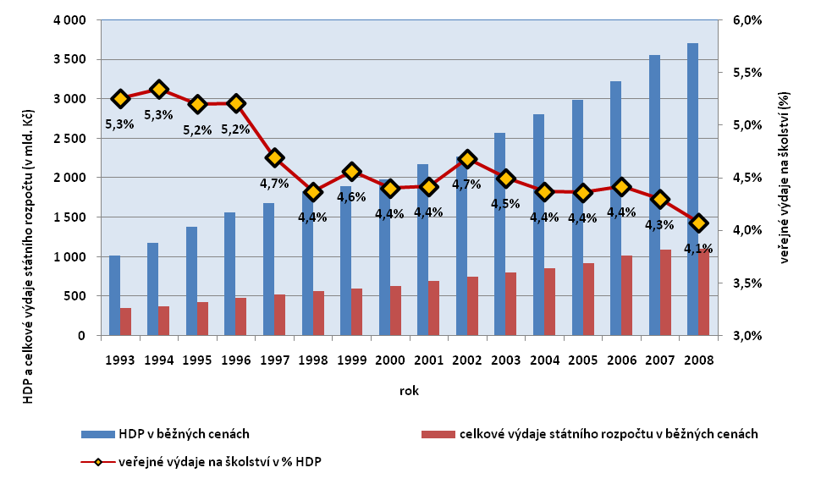
Vývoj financování školství

Zdroj: ÚIV, ČSÚ

Podíl výdajů na jednotlivé druhy škol závisel především na změnách, kterými vzdělávací soustava ve sledovaném období prošla. Největší změny ve struktuře výdajů nastaly na přelomu roku 1995 a 1996 v důsledku zavedení povinné devítileté školní docházky na základní škole. V tomto roce se skokově zvýšil podíl výdajů na základní školy a naopak se snížil podíl výdajů na střední školství. Podíl výdajů na mateřské školy během uplynulých dvaceti let mírně poklesl. Příčinou byl snižující se počet dětí v předškolních zařízeních v důsledku klesající demografické křivky. V základních školách narůstal výdajový podíl až do roku 2003. Na středních odborných školách od roku 1997 do roku 2000 klesal, v roce 2001 došlo k mírnému nárůstu, od roku 2004 dochází k opětovnému postupnému poklesu podílu výdajů na tento druh škol.

Demografický vývoj a optimalizace od roku 1989
Demografický vývoj
Demografický vývoj je základním východiskem pro strategické plánování vývoje vzdělávací soustavy, protože ovlivňuje potřebné kapacity jednotlivých součástí vzdělávacího systému, a tedy i finanční prostředky do těchto součástí směřované. Uplynulé dvacetiletí se vyznačovalo odezníváním důsledků populačního nárůstu ze 70. let, což byl důsledek populačního opatření tehdejší vlády. Vysoké počty narozených v 70. letech ovlivňují na přelomu tisíciletí naplněnost vysokých škol. Pokles porodnosti v 80. letech a hlavně v 90. letech znamenal a znamená jeden z problémových bodů českého vzdělávacího systému. Od roku 2002 zaznamenáváme opět nárůst živě narozených dětí. Tento demografický růst se projeví v českém vzdělávacím systému s určitým zpožděním, v současnosti se dotýká především mateřských škol a 1. stupně základních škol.

Počet živě narozených dětí
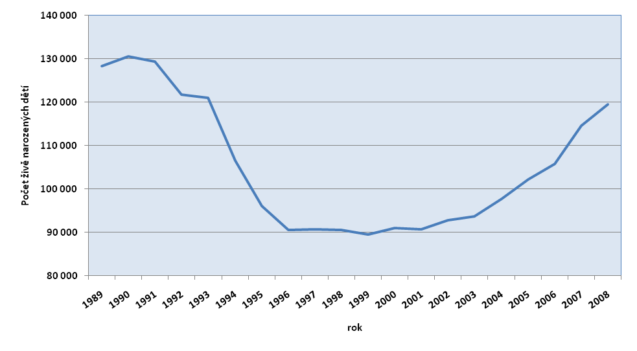

Zdroj: ČSÚ

Obecně je možné konstatovat, že v uplynulém dvacetiletí počet žáků postupně klesal. Tento pokles je především důsledkem nepříznivé demografické situace, způsobené poklesem počtu populace ve věku dětí v mateřských školách, žáků základních a středních škol.

Vývoj počtu dětí, žáků a studentů
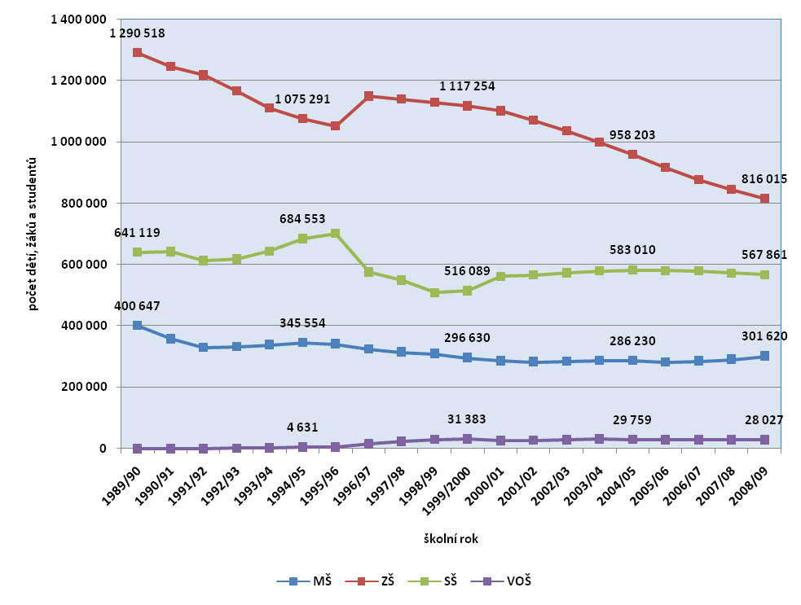

Zdroj: ÚIV

1990 Od roku 1989/90 se v důsledku změn ve struktuře českého vzdělávacího systému měnilo i rozložení žáků v jednotlivých stupních vzdělávací soustavy, v jednotlivých druzích a typech škol. V důsledku vzniku víceletých gymnázií se postupně od roku 1990/91 část žáků 2. stupně základních škol přesouvá do škol středních. Základní školy tedy postupně ztrácely část svých žáků. Základních škol se však dotkla i další změna. V roce 1996/97 byla zavedena povinná devítiletá školní docházka na základní škole. V důsledku této změny naopak přišly střední školy na období 3-4 let o jeden postupový ročník. Následkem reformy umožnily malé počty maturantů školního roku 1999/00 alespoň částečně uspokojit tzv. „odloženou poptávku“ po studiu na vysokých školách.
1995 Vyšší odborné školy (VOŠ) vznikly jako nový druh post-sekundárního studia po tříletém experimentálním ověřování na základě novely školského zákona z roku 1995 a od roku 1996/97 začaly přijímat studenty. VOŠ tak rozšířily nabídku terciárního vzdělávání pro absolventy oborů středních škol ukončených maturitní zkouškou. Od roku 1997 je možné sledovat, s výjimkou školního roku 2006/07, postupný vzrůst počtu tohoto druhu škol, který však není doprovázen postupným nárůstem počtu studentů.

Proces optimalizace školské sítě
Z důvodu populačního vývoje docházelo k postupnému rušení a slučování škol do větších právních celků, a to jak na úrovni mateřských, základních i středních škol. Počet mateřských škol se v průběhu dvacetiletí postupně snižoval, což je částečně i důsledek rozhodnutí samospráv na úrovni obcí, které se v důsledku nepříznivého demografického růstu uchylovaly k jejich rušení. U základních škol naproti tomu můžeme ještě do školního roku 1995/96 sledovat postupný nárůst. V dalším období dochází k jejich postupnému snižování. Snižování počtu základních škol částečně souvisí i s první vlnou optimalizace, která byla primárně zaměřená na optimalizaci sítě středních škol. V souvislosti s demografickým vývojem a dalšími faktory se potřeba optimalizovat strukturu sítě škol rozšířila i na základní školy.

Vývoj počtu mateřských a základních škol v období 1989/90 – 2007/08

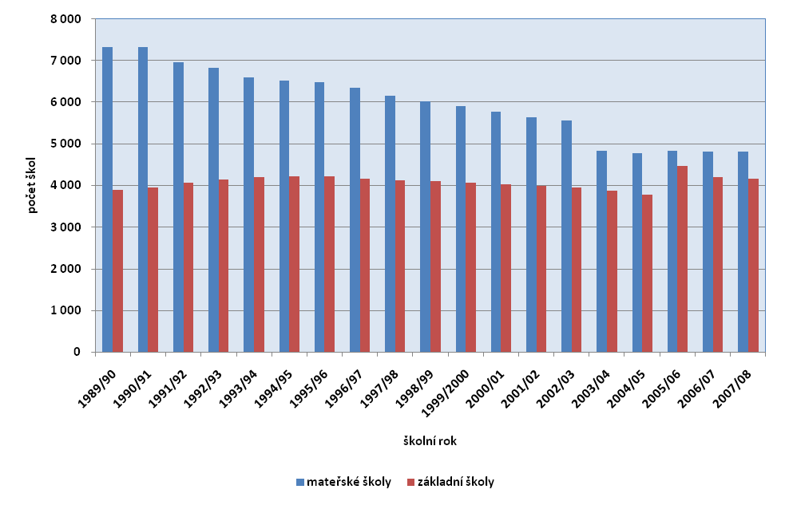
Zdroj: ÚIV
Pozn.:
1) Do školního roku 2004/05 jsou MŠ a ZŠ započteny podle počtu jednotlivých pracovišť, od školního roku 2005/06 je uveden počet škol bez ohledu na počet těchto pracovišť.
2) Do školního roku 2004/05 včetně škol při zdravotnických zařízeních.
3) Od roku 2005/06 jsou data vykazována včetně škol pro žáky se SVP.

S optimalizací základních škol souvisí také problematika územní spádovosti škol. Před rokem 1989 musely děti povinně nastoupit na školu, která jim byla určena. Po roce 1990 dochází k rozšíření svobody ve výběru školy, což ovšem vedlo k problémům se zápisem u dětí, které měly trvalé bydliště v blízkosti školy, o níž byl velký zájem. Z tohoto důvodu byla zavedena územní spádovost školy. Rodiče tak mají zaručeno, že dítě bude přijato na školu, která se nachází v blízkosti trvalého bydliště v příslušném školském obvodu. U základních škol hraje roli také skutečnost, že škola přispívá v obci k udržování společenských, ekonomických a kulturních vazeb. Některé obce pak napomáhají rozvoji škol s klesajícím počtem žáků nadstandardními prostředky, které nejsou přímo stanoveny v zákonech a které jsou značně individuální.

Vývoj počtu středních škol v období 1989/90 – 2007/08
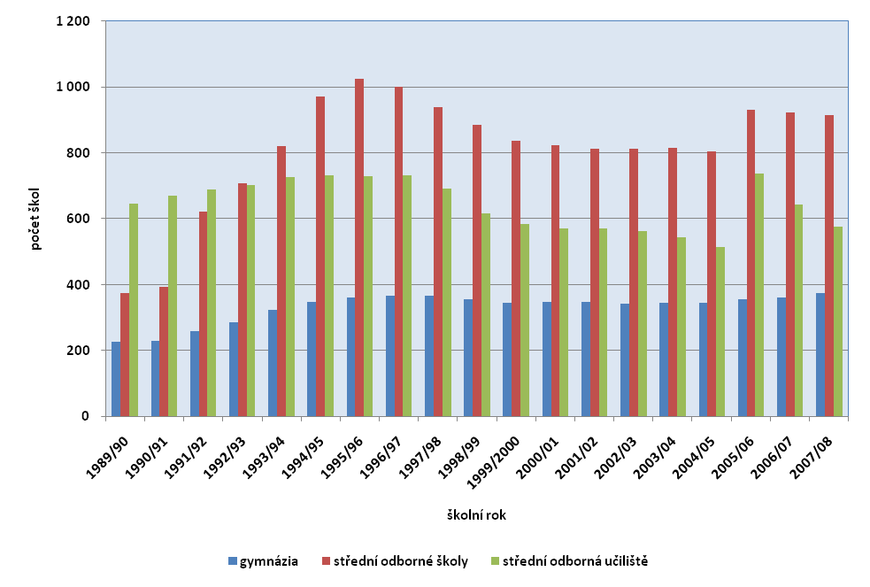
Zdroj: ÚIV
Pozn.:
Do školního roku 2005/06 jsou SŠ započteny podle počtu jednotlivých pracovišť, od školního roku 2006/07 je uveden počet škol bez ohledu na počet těchto pracovišť.
Do školního roku 2004/05 včetně škol při zdravotnických zařízeních.
Od roku 2005/06 jsou data vykazována včetně škol pro žáky se SVP.

Po roce 1989 se v České republice rozšířila síť středních škol. Vzniklo velké množství většinou malých středních škol s poměrně roztříštěnou strukturou oborů, přičemž svůj vliv sehrál rovněž rozvoj nestátního (soukromého a církevního) školství a geograficky nerovnoměrný vývoj v jednotlivých krajích. Od roku 1991/92 můžeme sledovat prudký nárůst počtu středních odborných škol, jejichž počet začíná významněji klesat až po roce 1996/97, kdy střední odborné školy nenaplnily první ročník v důsledku zavedení povinné devítileté školní docházky do základní školy. Podobné tendence lze pozorovat i u gymnázií i u středních odborných učilišť, ovšem v mírnější podobě. Počet gymnázií je od roku 1999/00 víceméně stabilizovaný a k žádným výrazným výkyvům zde nedochází.
1997 Proces optimalizace, který byl zahájen v roce 1997, se týkal především středních odborných škol a učilišť. V období 1996-2000 bylo vyřazeno celkem 343 středních škol a středisek praktického vyučování ze sítě z důvodu jejich sloučení, splynutí či úplného zrušení.
Po změně zřizovatelských kompetencí v rámci reformy státní správy nabyl proces optimalizace regionální charakter. Jednotlivé kraje řešily problém nevyužitých kapacit nejčastěji snižováním počtu škol nebo zvyšováním jejich průměrné velikosti. Docházelo jak ke slučování, tak k rušení škol, a tím k optimalizaci struktury studijní nabídky. Prostorové i personální kapacity byly využívány pro oblast vzdělávání dospělých, firemní vzdělávání nebo byly transformovány na jiný vzdělávací stupeň nebo na centra celoživotního vzdělávání.
2000 V období 2000-2005 bylo rozhodnutím zřizovatelů vyřazeno dalších 151 škol a středisek praktického vyučování. Proces optimalizace splnil očekávání pouze částečně. V současnosti střední školy stojí před problémem, zda se udrží s podporou různých dotací, nebo budou v rámci optimalizace zavřeny.

Vznik a rozvoj soukromého a církevního školství
1989 Před rokem 1989 mohli žáci a studenti navštěvovat jen státní centrálně spravované školy. Po roce 1989 je umožněn vznik soukromých a církevních škol (na základě novely č. 171/1990 Sb.). Cílem bylo rozšířit vzdělávací možnosti, které odpovídají zájmům žáků a potřebám pracovního trhu, a vytvářet ve školském systému konkurenční prostředí.
1991 První výraznější nárůst počtu soukromých a církevních škol zaznamenáváme již od školního roku 1991/92. Postupný nárůst církevních a soukromých škol sledujeme do roku 1996/97, a to především ve středním školství. Ve školním roce 1997/98 dochází k úbytku počtu tohoto typu škol, což je pravděpodobně způsobeno novelou školského zákona a zákona a o státní správě a samosprávě z roku 1995, ve kterých byly zpřísněny podmínky pro uznávání soukromých a středních škol a školských zařízení a zároveň stanoveny podmínky pro jejich vyřazování, které před tím zákon nedefinoval. Až do roku 2002 lze pozorovat postupné snižování počtu soukromých škol. U církevních škol se počet od roku 1998 stabilizoval, ovšem od roku 2003 dochází k výraznému nárůstu počtu církevních základních škol. K českým specifikům náleží ta skutečnost, že většina soukromých škol patří mezi střední odborné školy. Soukromé školy v ostatních zemích střední a východní Evropy se rozvíjejí v sektoru základních a středních všeobecně vzdělávacích škol.
Zastoupení soukromých a církevních škol a jejich žáků ve školním roce 2008/09 představovalo v mateřských školách 2,2 % škol a 1,5 % žáků, v základních školách 2,6 % škol a 1,3 % žáků, v případě středních škol 25,7 % škol a 15,6 % žáků a u vyšších odborných škol 33,2 % škol a 34,8 % studentů.

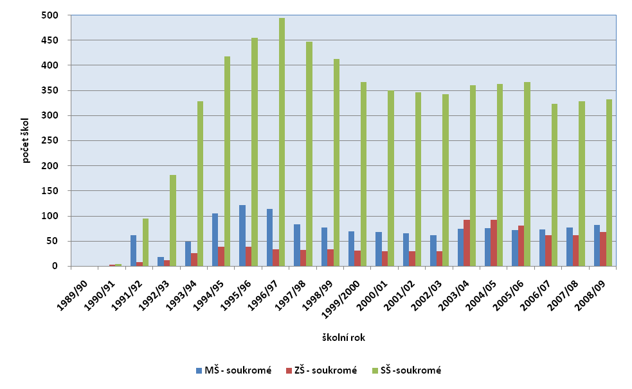
Vývoj soukromého školství
Zdroj: ÚIV

Vývoj církevního školství
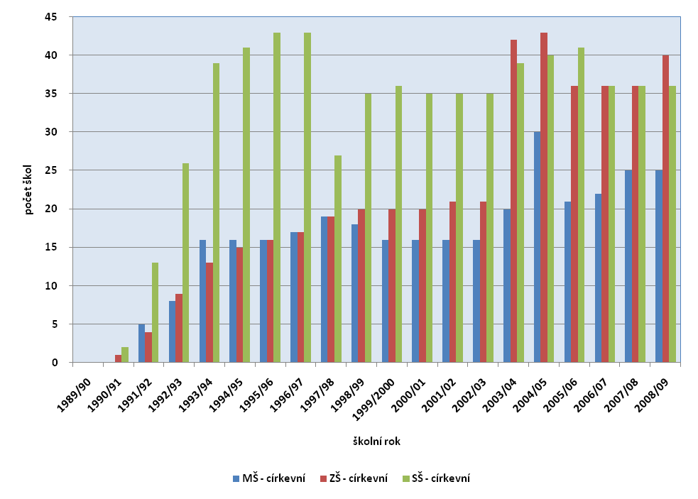
Zdroj: ÚIV

Změny v oborové soustavě
Vývoj po listopadu 1989 znamenal taktéž změnu v oborové soustavě. Obecně lze od roku 1990 sledovat tendenci snižování podílu učňovského školství, které bylo před rokem 1989 z ideologických důvodů protežované, a zvyšující se poptávku po maturitním studiu. Zatímco v roce 1989 bylo do maturitních oborů přijato 45 % absolventů základních škol, v roce 1995 to bylo 59 % a v roce 2005 celkem 71 %. Zájem o přijímání do nematuritních oborů opadl také z toho důvodu, že žáci získali lepší vyhlídku na přijetí do maturitních oborů v důsledku rostoucí vzdělávací nabídky středních škol a klesajícího demografického vývoje.
Došlo k výrazné změně ve struktuře oborů, a to jak na úrovni studijních, tak učebních oborů. Tyto změny byly nepochybně ovlivněny poptávkou po studiu, tedy zájmem žáků a jejich rodičů. Tak se postupně snížil počet žáků v oborech hutnických, hornických, chemických a strojírenských a vzrostl především v oborech připravujících pro uplatnění v terciárním sektoru (ekonomika, organizace, obchod a služby, management apod.). Velmi rychle se rozvíjelo rovněž nástavbové studium pro absolventy tříletých učebních oborů, které vedlo k získání maturitního vysvědčení. V druhé polovině 90. let došlo k určité stabilizaci, zastavil se pokles podílu přijímaných žáků do většiny technických oborů a mírně poklesl počet přijímaných žáků do ekonomických oborů a oborů zaměřených na služby.

Struktura nově přijatých žáků na střední školy a její proměna v letech 1989/90-2007/08 (denní studium, bez oborů nástavbového a zkráceného studia)
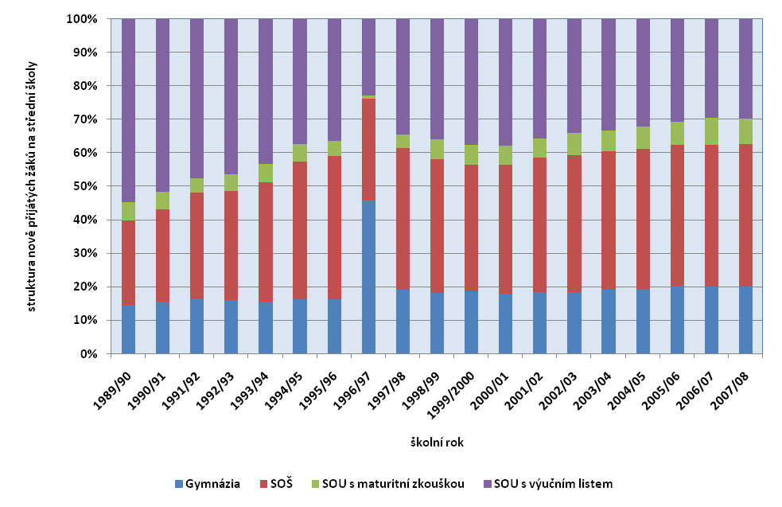
Zdroj: ÚIV

1989 Před rokem 1989 byly počty nově přijímaných žáků na střední školy určovány rozhodnutím Státní a České plánovací komise podle kapacit výrobních podniků. Studijní a učební obory byly vytvářeny podle rigidních pravidel, která stanovoval Výzkumný ústav odborných škol. Po listopadu 1989 zaznamenává oborová soustava prudký rozvoj studijních oborů a vzdělávacích programů (co do obsahu i členění). Ty byly často kombinovány podle poptávky po vzdělávání ze strany trhu práce i rodičů a žáků. Protože však tyto vzdělávací programy byly i pro zaměstnavatele neprůhledné a nebylo možné zajistit jejich sledování a zajištění standardní kvality, je druhá polovina 90. let charakteristická hledáním nových pravidel, což mělo za následek i omezení tvorby nových programů.
1998 Rámcová pravidla byla stanovena Standardem středoškolského odborného vzdělávání v r. 1998 a vzdělávací programy se novým požadavkům začaly přizpůsobovat.
2000 K další změně došlo po roce 2000, kdy se začalo mluvit o rámcových a školních vzdělávacích programech a v současné době se obsah oborů vzdělání mnohem více než dříve projednává s budoucími zaměstnavateli.

Od sítě škol ke školskému rejstříku
1990 V období od roku 1990 do roku 1996 spravoval síť škol školský úřad, nicméně v tomto období prakticky neexistovala ucelená data o síti škol se závaznou strukturou a jednotnou metodikou vedení. Centrálně byla síť škol spravována třemi odbory MŠMT, a to pro Čechy, Moravu a Prahu.
1996 Teprve novelou zákona č. 564/1990 Sb. byla od roku 1996 vytvářena databáze sítě škol všech zřizovatelů, která byla každoročně zveřejňována. Školy, školská zařízení a předškolní zařízení byly do této databáze zapisovány MŠMT a příslušnými školskými úřady. Byly stanoveny legislativní požadavky na zařazení do sítě škol a správní orgány byly zmocněny k tomu, aby jednotlivé žádosti posuzovaly. Tímto krokem bylo dosaženo přiměřené míry centrální regulace vývoje vzdělávací soustavy prostřednictvím sítě škol.
V rámci reformy státní správy došlo k rozdělení kompetencí ohledně sítě škol. Vedle MŠMT, které mělo i nadále zákonnou odpovědnost za vedení sítě, přispívaly do této sítě po zrušení školských úřadů i jednotlivé krajské úřady v rozsahu svých kompetencí. Síť škol, školských zařízení a předškolních zařízení byla v období 1996–2005 tvořena školami, školskými zařízeními a předškolními zařízeními, které byly v databázi uváděny pod svým ředitelstvím. Současně byly evidovány tzv. součásti školy, tedy všechny druhy a typy škol a všechna předškolní zařízení a školská zařízení, které škola sdružovala. Byl to prakticky rejstřík ředitelství příslušných škol, předškolních zařízení a školských zařízení, doplněný o příslušná data o zřizovateli, jednotlivých součástech škol a seznam studijních a učebních oborů a předmětů činností.
2005 V roce 2005 byl vytvořen nový školský rejstřík (na základě zákona č. 561/20014 Sb.), který se skládá ze dvou částí: rejstříku škol a školských zařízení a rejstříku školských právnických osob. Současný rejstřík škol a školských zařízení je souborem školských činností, které v rámci vzdělávací soustavy vykonávají jednotlivé právnické subjekty. Školy a školská zařízení jsou nově členěny podle druhů a v případě školských zařízení i podle typů. Nově jsou v rejstříku evidovány jména ředitelů a statutárních zástupců, kapacita školy a další údaje. Druhou částí školského rejstříku je rejstřík školských právnických osob. Jedná se o zcela novou formu právní subjektivity, kterou zavedl zákon č. 561/2004 Sb. se specifickým určením pro školské subjekty.
Školský rejstřík v současné podobě je veřejným seznamem, který zachycuje základní informace o všech školách a školských zařízeních vzdělávací soustavy, a slouží tak kromě základních statistických, kontrolních a evidenčních funkcí k lepší informovanosti široké veřejnosti.

Základní koncepční materiály (Odpovědnost a kvalita, Bílá kniha)
1989 Po listopadu 1989 některé změny iniciovaly orgány státu, jiné byly výsledkem spontánní aktivity vedení jednotlivých škol, učitelů, studentů a rodičů žáků nebo obcí. Veřejnost, a to nejen učitelská, chtěla znát představy MŠMT o dalším rozvoji českého školství a o opatřeních, která jej mají podpořit.
1994 Formování vzdělávací politiky probíhalo v letech 1990-1995 ve vzájemném vztahu s vývojem sociálně-ekonomického prostředí. Významnou roli také sehrál příliv zahraničních zkušeností a řada doporučení významných mezinárodních institucí. Prvním oficiálním rozpracováním programového prohlášení vlády ČR z července 1992 se stal dokument „Kvalita a odpovědnost“ zpracovaný MŠMT v roce 1994. Dokument formuloval vzdělávací politiku MŠMT, určoval hlavní směry a cesty uskutečňování a vymezoval nejdůležitější nástroje, o které se hodlá opírat. Při zpracování vycházelo MŠMT z představy o poslání vzdělávací soustavy a o významu vzdělání pro společnost i jedince. Formulování tohoto dokumentu rozčlenilo polistopadové období z hlediska vývoje vzdělávací politiky na dvě základní etapy:
- etapu základních koncepčních změn (1990-1993),
- etapu zahájení aktivní vzdělávací politiky (od r. 1994).
2001 V celonárodní diskusi, která na základě tohoto dokumentu následovala, směřovalo úsilí školské veřejnosti k vytvoření materiálu, který by nastínil budoucí rozvoj školství a všech dalších vzdělávacích institucí a aktivit, podílejících se na utváření národní vzdělanosti. Současně měl vymezit cíle, ke kterým by měla činnost škol a školských zařízení směřovat, a mechanismy, kterými uvedených cílů dosáhnout. Tímto závazným dokumentem se stal v roce 2001 „Národní program rozvoje vzdělávání v České republice (tzv. Bílá kniha)“. Tento dokument zdůvodňuje nezbytnost změn, stanoví cíle dalšího vývoje vzdělávací politiky, analyzuje a hodnotí jednotlivé oblasti vzdělávací soustavy a formuluje hlavní koncepční linie rozhodující pro její další rozvoj. Bílá kniha je následně realizována prostřednictvím dlouhodobých záměrů vzdělávání a rozvoje vzdělávací soustavy jak na republikové, tak na krajské úrovni.
2002 Zpracování dlouhodobého záměru vzdělávání a rozvoje vzdělávací soustavy v roce 2002 souviselo s reformou veřejné správy, která přenesla rozsáhlé kompetence v řízení školství na orgány na krajské úrovni. Aby se zaručila příprava i realizace vzdělávací politiky státu a aby nebyla příliš oslabena soudržnost vzdělávacího systému, měly MŠMT i krajské úřady povinnost pravidelně zpracovávat dlouhodobé záměry (zákon č. 564/1990 Sb., ve znění zákona č. 132/2000 Sb.). Dlouhodobý záměr ČR uvádí základní tendence a cíle dalšího vývoje, stanoví opatření na úrovni státu (MŠMT) a vymezuje prostor pro konkrétní řešení na úrovni kraje. Uvádí kromě cílů, priorit a údajů vztahujících se k české vzdělávací soustavě jako celku i jejich možné varianty a odchylné hodnoty vztahující se ke specifickým regionálním podmínkám. Ty jsou podle potřeby dále rozváděny a konkretizovány v dlouhodobých záměrech jednotlivých krajů.
2003 Vedle typicky školských dokumentů je také třeba zmínit významný dokument „Strategie rozvoje lidských zdrojů“, který byl v roce 2003 schválen vládou a nastiňoval základní globální i národní výzvy pro realizaci celoživotního učení v prostředí informační a znalostní společnosti.
2007 V roce 2007 byla schválena „Strategie celoživotního učení ČR“, která formuluje hlavní vize a strategické směry celoživotního učení, obsahuje návrhy opatření na podporu jeho rozvoje. Strategie celoživotního učení stanovuje postupně dosažitelné cíle, které mohou být podpořeny mimo jiné prostředky z evropských fondů v programovacím období 2007–2013. Jejím úkolem není navrhovat postupy realizace, protože ty musí být výsledkem konsenzu zainteresovaných aktérů veřejné politiky. Strategie celoživotního učení ČR se stala výchozím programovým dokumentem dané oblasti na léta 2007–15. Předpokladem jejího úspěšného naplnění bylo zahájení implementační fáze. Pro její úspěch bylo nezbytné zapojení a principiální shoda hlavních aktérů v této oblasti (zástupci zaměstnanců, zaměstnavatelů, vzdělavatelů, samosprávy a státní správy) a zapojení odborníků na jednotlivé fáze celoživotního učení. V současné době se připravuje hodnotící zpráva, která obsahuje plnění úkolů realizovaných v prvním roce implementace Strategie.

Kurikulární reforma – od osnov k rámcovému vzdělávacímu programu
1989 Východiskem reformy obsahu a organizace vzdělávání na začátku devadesátých let byla především skutečnost, že tradiční úloha státní správy jako plně odpovědného garanta obsahu a organizace vzdělávání byla v minulém období značně posílena a dovedena v mnoha ohledech až do krajnosti. Základní normativní dokumenty, učební a studijní plány a z nich vycházející učební osnovy, určovaly jednotným a všeobecně závazným způsobem veškeré aspekty výuky, práce škol i jednotlivých učitelů. Byly tak omezeny pedagogické inovace, pestrost obsahu výuky, individualizovaný přístup k žákům a do jisté míry i tvořivá práce pedagogů.
1990 Reformní proces v oblasti obsahu a organizace vzdělávání zahájený v roce 1990 v souvislosti s celkovými koncepčními a strukturálními změnami vzdělávací soustavy byl charakteristický zcela odlišným přístupem – byla posílena koncepční úloha škol, úloha státní správy se do značné míry omezila na vytvoření legislativního rámce a dalších obecně závazných pravidel pro rozvoj vzdělávací nabídky.
Novela školského zákona v roce 1990 vymezila první kroky liberalizace obsahu a organizace vzdělávání v regionálním školství. Školy získaly pravomoc formulovat a realizovat vlastní strategie rozvoje vzdělávací nabídky, přizpůsobovat obsah vzdělávání určený schválenou pedagogickou dokumentací. Byly uvolněny učební plány, posíleny pravomoci ředitelů škol v rozhodování o tom, kterým předmětům se bude vyučovat (možnost – upravit učební plán v rozsahu 10 % hodinové dotace, upravit obsah učebních osnov jednotlivých předmětů v rozsahu 30 % hodinové dotace), současně byla dána volnost v používání učebnic a učebních pomůcek.
2005 V roce 2005 byl zahájen v počátečním vzdělávání proces, který nazýváme kurikulární či školskou reformou. Školská reforma v souladu s vymezením v Národním programu rozvoje vzdělávání v České republice se odehrává na úrovni změn cílů a obsahů vzdělávání; vytváření systémů hodnocení kvality činnosti vzdělávacích institucí a kvality výsledků žáků ve vzdělávání; transformace uvnitř autonomních škol a změn v postavení a profesní činnosti pedagogických pracovníků.

Hlavní cíl školské reformy
Hlavním cílem vzdělávání se stává rozvoj životních dovedností, které jsou pro dnešní svět klíčové – umět se učit, komunikovat, umět řešit problémy, umět spolupracovat s ostatními, nést za své jednání a chování odpovědnost atd. Jde o vědomosti, dovednosti a osobnostní vlastnosti, které jsou široce využitelné, umožňují uplatnění v širokém spektru povolání, rychlou rekvalifikaci, adaptaci na změny atd. Zpřístupnění vzdělávání je pak třeba vnímat nejen z hlediska srovnatelných možností pro žáky s různými zdravotními a sociálními podmínkami, ale i z hlediska uplatnění postupů, jak žáky vtáhnout do aktivní účasti na vzdělávání. Základem musí být příznivé prostředí pro vzdělávání a motivace k učení jako celoživotní nezbytnosti.

Rozdíl mezi školními vzdělávacími programy a klasickými osnovami
Hlavní rozdíl mezi klasickými osnovami a školním vzdělávacím programem je v tom, že dosavadní učební osnovy byly totožné pro všechny školy v republice. Vycházely z určitého průměru podmínek, průměru úrovně žáků a z tradičního nastavení vyučovacích předmětů v učebním plánu. Jejich cílem pak bylo osvojení učiva a zhodnocení, do jaké míry ho žák zvládl a zda je schopen ho reprodukovat.
Rámcové vzdělávací programy oproti tomu nekladou důraz na učivo, ale na výsledky vzdělávání. Stanovují základní požadavky na vzdělávání žáků základních a středních škol ze strany státu, které si školy dále rozpracovávají a konkretizují ve svých školních vzdělávacích programech tak, aby odpovídaly konkrétním podmínkám školy, zkušenostem učitelů a skladbě žáků. Podstata změny však netkví jen v možnosti změny dokumentu, ale především ve způsobu jeho realizace, tj. v přístupu k žákům, jejich motivaci, v příznivé atmosféře, ve vytváření prostoru pro aktivní zapojení do výuky, pro samostatné hledání, tvoření, zkoušení atd. Kurikulární reforma je podporována tvorbou metodických materiálů, byl vytvořen metodický portál (www.rvp.cz) a v rámci tohoto portálu vybudováno Konzultační centrum. Zavádění rámcových vzdělávacích programů do praxe, proces tvorby školních vzdělávacích programů a zahájení výuky podle nich bylo podpořeno také projekty ESF.

Systém kurikulárních dokumentů
ŠKOLNÍ ÚROVEŇ
STÁTNÍ ÚROVEŇ

RVP PV
ŠKOLNÍ VZDĚLÁVACÍ PROGRAMY (ŠVP)
OSTATNÍ
RVP*
RÁMCOVÉ VZDĚLÁVACÍ PROGRAMY (RVP)
RVP ZV
RVP GV
RVP SOV

Legenda: RVP PV – Rámcový vzdělávací program pro předškolní vzdělávání; RVP ZV – Rámcový vzdělávací program pro základní vzdělávání; RVP GV – Rámcový vzdělávací program pro gymnaziální vzdělávání; RVP SOV – Rámcový vzdělávací program (programy) pro střední odborné vzdělávání.
Ostatní RVP – rámcové vzdělávací programy, které kromě výše uvedených vymezuje školský zákon – Rámcový vzdělávací program pro základní umělecké vzdělávání, Rámcový vzdělávací program pro jazykové vzdělávání, případně další.

2004 Předškolní vzdělávání – proměna vzdělávání začala v mateřských školách podstatně dříve než na dalších stupních škol. Již v roce 2001 vznikl první nově koncipovaný dokument „Rámcový program pro předškolní vzdělávání“ a jako doporučený vstoupil v témže roce do praxe. Následně vznikaly první školní vzdělávací programy, podle kterých začaly školy pracovat. V důsledku nové legislativní situace, představované přijetím nového školského zákona a také v souvislosti s vytvořením Rámcového vzdělávacího programu pro základní vzdělávání, byl tento dokument upraven. Výsledný materiál Rámcový vzdělávací program pro předškolní vzdělávání byl vydán v lednu 2005. Od září 2007 se stal závazným dokumentem a všechny mateřské školy jsou vázány povinností postupovat podle svých školních vzdělávacích programů.
2005 Základní vzdělávání – základní požadavky státu jsou stanoveny v „Rámcovém vzdělávacím programu pro základní vzdělávání“, jehož přílohu tvoří „Rámcový vzdělávací program pro základní vzdělávání – příloha upravující vzdělávání žáků s lehkým mentálním postižením“. Rámcový vzdělávací program byl schválen a vydán s účinností od února 2005. Ředitelé základních škol byli s tímto dokumentem seznamováni na setkání zástupců MŠMT, VÚP, ČŠI a ředitelů pilotních škol. Tvorba tohoto dokumentu byla doprovázena řadou projektů a pilotním ověřováním, v jejichž rámci si pilotní školy ověřovaly v praxi tvorbu školního vzdělávacího programu. Jejich zkušenosti se následně promítly do metodických materiálů.
2007 Střední vzdělávání – kurikulární reforma je rozdělena do několika etap. Byla zahájena v roce 2007 vydáním první skupiny rámcových vzdělávacích programů, v roce 2010 by měla být vydána jejich poslední čtvrtá skupina a v roce 2012 by již všechny střední školy měly vzdělávat podle svých školních vzdělávacích programů. V rámci jednotlivých etap jsou postupně vydávány rámcové vzdělávací programy pro obory vzdělání, které nahrazují původní vzdělávací obory. V roce 2004 existovalo přes 400 vzdělávacích programů, které se postupně redukují na cca 250 šířeji koncipovaných oborů. Současně v návaznosti na postupné schvalování rámcových vzdělávacích programů pro střední vzdělávání je novelizováno nařízení vlády o soustavě oborů vzdělání, které legislativně zakotvuje nové obory vzdělání, pro které jsou vydávány rámcové vzdělávací programy. Nově jsou v nařízení vlády uváděny podmínky zdravotní způsobilosti pro uchazeče ke vzdělávání.

Vyšší odborné vzdělávání probíhá podle akreditovaného vzdělávacího programu. Za akreditovaný vzdělávací program jsou považovány učební dokumenty vyšších odborných škol schválené podle dříve platných právních předpisů (jejich platnost bude ukončena do 31. srpna 2012) nebo musí vyšší odborná škola získat akreditaci vzdělávacího programu (po jeho posouzení Akreditační komisí pro vyšší odborné vzdělávání). Dosud bylo akreditováno cca 170 vzdělávacích programů vyšších odborných škol.

Evaluace vzdělávacího systému – cesta ke kvalitě vzdělávání
Evaluace vzdělávacího systému a jeho částí před rokem 1989 nebyla žádnou institucí plně zaštítěna, neexistovalo žádné srovnání vědomostí českých žáků v porovnání s žáky ze zahraničních zemí. Transformace školství po roce 1989 vyžadovala řešení otázek evaluace jako jednoho z důležitých nástrojů vzdělávací politiky. České školství muselo vytvořit nástroje pro ověřování kvality vzdělávání, a to na všech úrovních – úrovni žáka, školy a školského systému jako celku, a to jak vnitřní, tak i vnější formy.
1989 Před rokem 1989 bylo centrálně stanovené hodnocení a klasifikace žáků (stanovené MŠMT) obecně závazným předpisem, který platil od roku 1985. Polistopadový vývoj v hodnocení a klasifikaci žáků směřoval ke vzniku vlastních hodnotících pravidel v rámci školy. Průběžné hodnocení žáka, které se promítlo na konci pololetí vydáním vysvědčení, bylo zachováno do současnosti.
1990 Po roce 1990 se však na mnoha školách po dohodě s rodiči rozšířilo slovní hodnocení, zvláště v nižších ročnících, a jeho užívání bylo později (září 1993) oficiálně potvrzeno vyhláškou MŠMT. Nový školský zákon umožňuje užívat na vysvědčení hodnocení jak klasifikačním stupněm, tak slovně, popř. kombinací obou způsobů, a to na základní i střední škole.
Zjišťování kvality vzdělávacího procesu na úrovni škol prováděly před rokem 1990 inspekční orgány v rámci národních výborů. Při kontrolách vycházely z podstaty centralistického direktivního systému a zaměřovaly se především na kontrolu vzdělávacího procesu, který na školách probíhal, resp. na to, do jaké míry se odklání od rigidně stanovených učebních dokumentů.
1991 V roce 1991 vznikla pro zajištění kvality vzdělávacího procesu Česká školní inspekce. Transformace úlohy inspekce byla ukončena roku 1994 a v závislosti na to byly cíle a podmínky činnosti inspekce zpřesněny v rámci novelizace školské legislativy v červnu 1995. Interní formy hodnocení školy se začaly po roce 1990 teprve vytvářet. Nejprve od roku 1995 vznikla povinnost školy vypracovávat výroční zprávu školy, která byla v roce 2004 doplněna povinností zpracovávat vlastní hodnocení školy, čili autoevaluaci.

Pro zjištění a hodnocení kvality zavedla Česká republika plošné testování, zaměřené především na testování závěrečných ročníků středních škol (sonda MATURANT, program Krok za krokem k nové maturitě) a žáků 5. a 9. ročníků základního školství. Zapojila se i do mezinárodních průzkumů, mezi nejvýznamnější patří PISA (2000, 2003, 2006, 2009), TIMSS (1995, 1999, 2007), TIMSS – advanced, PIRLS (2001), SITES (1998, 2000), ICCS 2009 a CIVED. Uvedené výzkumy mapovaly znalosti a dovednosti v oblasti matematiky, přírodních věd, čtenářské gramotnosti, občanské výchovy a informačních technologií na základních a středních školách.
Při evaluaci vyššího odborného vzdělávání zjišťuje Česká školní inspekce, jaký je soulad reálné výuky s akreditovaným vzdělávacím programem dané školy.
Během uplynulých dvaceti let Česká republika rozvíjela evaluační systém na všech úrovních, a to jak na externí, tak na interní bázi. Tradiční způsoby monitorování a hodnocení práce žáků a škol se postupně rozšiřovaly o objektivnější a efektivnější metody zjišťování kvality vzdělávacího procesu. Na úrovni žáka se evaluace zaměřila na zavedení klasifikace žáka v uzlových bodech vzdělávání, tedy na úrovni 5. a 9. ročníku, maturitní a závěrečné zkoušky. Podporovala se vnitřní forma hodnocení a evaluace na úrovni školy a ČR se zapojila do mezinárodních výzkumů. V současné době stojí české školství před úkolem všechny úrovně evaluačního a hodnotícího systému propojit a utvořit z něj jeden funkční celek, který přispěje ke zvýšené kvalitě vzdělávání.
Reforma maturitní zkoušky a závěrečné zkoušky
1989 Před rokem 1989 byly podmínky maturitní zkoušky a závěrečné zkoušky stanoveny ve vyhlášce č. 31/1987 Sb.
U všeobecně vzdělávacích předmětů se maturitní zkouška členila na písemnou a ústní část, maturitní zkouška z odborných předmětů na SOŠ a SOU se skládala z teoretické a praktické části. Všichni žáci museli povinně skládat zkoušku z českého jazyka a literatury a ruského jazyka. Rigidně byly taktéž stanoveny termíny konání maturitních zkoušek. Ačkoliv i po roce 1989 bylo povinné složit zkoušku z českého jazyka a literatury, mohli se žáci rozhodnout pro jakýkoliv vyučovaný cizí jazyk. Termíny maturitní zkoušky stanovil ředitel školy podle určeného časového horizontu.
1996 V současnosti je velmi aktuální reforma maturitní zkoušky, jejíž příprava započala již v roce 1996, kdy po poměrně dlouhých diskuzích přijalo MŠMT dlouhodobý program „MATURANT 2000“. Její nosnou součástí byly pravidelné sondy, první se uskutečnila v roce 1997 („sonda MATURANT 1997“). Koncept státních maturit je znám od roku 2004, kdy byl uveden ve školském zákoně. K jeho upřesnění došlo v roce 2008. Nová maturitní zkouška se bude skládat z části společné a profilové. Za část centrálně připravovanou a společnou pro všechny maturanty bude odpovídat MŠMT a skládat se bude ze tří zkoušek, a to z českého jazyka, z cizího jazyka a z volitelné zkoušky. Za profilovou část bude odpovídat škola. Nová maturitní zkouška má prostřednictvím společné části garantované státem zajistit základní úroveň maturantů ve všeobecně vzdělávací oblasti a současně má vliv i na vnitřní reflexi výsledků ze strany jednotlivých škol.
2009 V roce 2009 bylo zavedení nové maturitní zkoušky opět o rok odloženo.

Podobným procesem jako maturitní zkouška prošla i závěrečná zkouška pro obory vzdělání s výučním listem, která by měla zaručit srovnatelnost výstupů v tzv. učebních oborech. I zde se připravuje standardizovaná nová závěrečná zkouška založená na tzv. jednotném zadání. Vytváří ho pro obor vzdělání tým učitelů a odborníků z praxe tak, aby vystihovalo specifika oboru, reálné požadavky a podmínky praxe a umožnilo objektivní hodnocení výsledků žáků. Ve školních letech 2004/05 až 2007/08 bylo v rámci projektu „Kvalita I“ provedeno pilotní ověřování jednotných zadání zhruba v polovině škol s učebními obory. Ve školním roce 2009/10 budou moci v rámci navazujícího projektu ESF „Nová závěrečná zkouška“ využít při závěrečných zkouškách jednotná zadání všechny školy.

Srovnání výsledků znalostí žáků v mezinárodních výzkumech
Vývoj znalostí českých žáků v uplynulých letech ukazují výsledky především ze dvou mezinárodních výzkumů, a to z výzkumu PISA a výzkumu TIMSS, které, jak již bylo uvedeno výše, zkoumaly matematickou, přírodovědnou a čtenářskou gramotnost. Cílem výzkumu PISA (Programme for International Student Assessment) je porovnat výsledky patnáctiletých žáků v různých oblastech vzdělání. Zjišťuje úroveň osvojených dovedností důležitých pro další studium a pro uplatnění v dalším životě. Pro výzkum TIMSS (Trends in International Mathematics and Science Study) jsou cílovou skupinou žáci 4. a 8. ročníků základních škol a odpovídajících ročníků víceletých gymnázií. Zaměřuje se na vědomosti a dovednosti žáků rozvíjené ve výuce a vychází z učebních dokumentů zúčastněných zemí. Zkoumá podrobněji podmínky a průběh výuky a obsah kurikula jednotlivých zemí.
V porovnání s ostatními státy se ukazuje, že se bohužel výsledky našich žáků spíše zhoršují. Z této skutečnosti vyplývá hlavní úkol v současné době – zajistit kvalitu vzdělávání.

Vývoj profese a úlohy učitele
1989 Učitelé patřili před rokem 1989 k profesi, která podléhala „dohledu“ organizací Komunistické strany Československa – jimi bylo určováno, kdo může učitelství studovat, a kdo nikoliv. Přísně ideologický byl rovněž systém dalšího vzdělávání pedagogických pracovníků, který měl pevnou hierarchii a strukturu. Po listopadu 1989 bylo tedy nezbytné uskutečnit reformy vzdělávání nejen v oblasti jeho obsahu, ale i forem a metod práce, v pregraduální přípravě učitelů a v jejich dalším vzdělávání.
Pro realizaci reforem ve vzdělávání měly rozhodující význam zejména odborná úroveň a osobní kvality pracovníků ve školství. Změny ve společnosti kladly výrazně vyšší nároky a požadavky na výkon výchovně-vzdělávací práce, takže bylo nezbytné vytvořit nový právní rámec, který by pedagogickým pracovníkům zajistil zlepšení podmínek a který by pozměnil systém odměňování tak, aby nebyl založen jen na délce praxe, ale i na kariérním růstu.
2005 Nejdůležitější změnou, které bylo v pedagogické profesi během uplynulých let dosaženo, bylo zejména přijetí zákona o pedagogických pracovnících (zákon č. 563/2004 Sb.). Zákon upravil pojem pedagogický pracovník, stanovil předpoklady pro výkon pedagogické činnosti, stanovil požadavky na odbornou kvalifikaci pro jednotlivé kategorie pedagogických pracovníků, podmínky pro výkon funkce ředitele škol a školských zařízení a definoval systém dalšího vzdělávání pedagogických pracovníků provázaný s kariérním systémem umožňujícím alespoň částečný posun v kariéře. Nově také zavedl některé „instituty“, které měly přímý dopad na odměňování učitelů. Jedná se zejména o:
- specializační příplatek pro pedagogické pracovníky, kteří vykonávají specializované pedagogické činnosti,
- studijní volno v rozsahu 12 pracovních dnů k individuálním studijním účelům,
- příplatek za přímou pedagogickou činnost nad stanovený rozsah.

Významným posunem, který přijetí zákona o pedagogických pracovnících přineslo, bylo zakotvení principů kariérního řádu.
Na motivující kariérní systém čeká resort školství již řadu let. Základem návrhů, které MŠMT postupně zpracovalo, byl předpoklad, že se podaří prosadit pro resort školství samostatné odměňování umožňující zohlednit nejen „věkový automat“, ale i celoživotní odborné vzdělávání a celou škálu činností běžně vykonávaných ve školách a školských zařízeních. Mediálně nejznámější je program „Učitel“ (z let 1996-1997). Ve své době šlo o promyšlený a kompaktní materiál, který byl v rámci rozsáhlého připomínkového řízení podroben kritice jak laické, tak zejména pedagogické veřejnosti. Vzhledem k tomu, že navržený systém požadoval nemalé finanční prostředky, jeho realizace ztroskotala.
Přestože se záměr dosáhnout pro resort školství samostatné odměňování doposud nepodařilo realizovat, byly na základě zákona o pedagogických pracovnících stanoveny principy kariérního systému a posun v kariéře již není závislý jen na délce pedagogické praxe. Postup v rámci kariérního systému (zejména v jeho vyšších stupních) je budován na principu povinné certifikace (osvědčení o způsobilosti), získané v MŠMT akreditovaných vzdělávacích institucích v akreditovaných vzdělávacích programech.

Vývoj odměňování zaměstnanců v tzv. regionálním školství
Vývoj odměňování zaměstnanců v tzv. regionálním školství je od roku 1988 do roku 2009 víceméně v souladu s vývojem průměrných mezd v celé ČR. Prakticky v celém „porevolučním“ období přitom jednotlivé vlády hledaly cesty k zajištění vyšší dynamiky růstu mezd pedagogických pracovníků oproti obecnému růstu průměrných mezd v ČR (resp. ve veřejném sektoru). Mezi hlavní kroky v tomto úsilí lze v posledních deseti letech zařadit například „vytvoření“ speciální tarifní platové tabulky pro pedagogické pracovníky v roce 2001, zavedení nového šestnáctitřídního katalogu prací v roce 2004 i účelové zvýšení motivačních složek platů pedagogů v závislosti na kvalitě jejich práce v roce 2009. Pokud bychom chtěli vyhodnotit „účinnost“ těchto opatření pak je zřejmé, že skutečně na přelomu tisíciletí došlo ke změně dosavadní situace, kdy průměrná mzda pedagoga byla pod průměrem mzdy v ČR. Např. v roce 1998 činila průměrná mzda pedagoga 11 945 Kč, což bylo 98,2 % průměrné mzdy, v roce 2001 již dosahovala téměř 105 % průměrné mzdy a v roce 2003 již průměrný plat pedagoga přesahoval 110 % průměrné mzdy. Na druhou stranu je pravda, že poměr mzdy pedagoga k průměrné mzdě od roku 2006 víceméně stagnuje (v roce 2008 dokonce poklesl na úroveň roku 2001) a k jeho vyšší dynamice již nedochází.

Vývoj průměrných mezd v regionálním školství
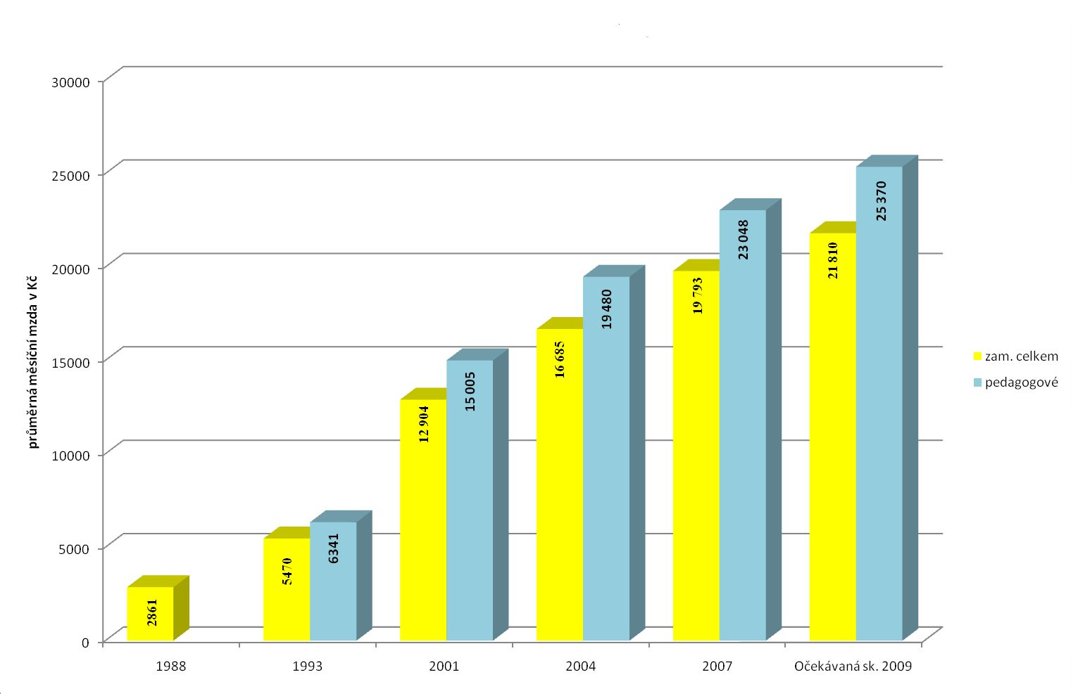
Zdroj: MŠMT

Poradenský systém ve školství
1989 Již před rokem 1989 byl systém krajských a okresních pedagogicko-psychologických poraden ucelený, ale měl řadu nedostatků. K největším patřilo nevyhovující personální zabezpečení a politicky podmíněný důraz na otázky volby povolání v rámci centrálního plánování pracovních sil. Součástí tohoto systému byli i výchovní poradci na jednotlivých školách.
1990 Po roce 1990 vznikaly poradny soukromé a speciální poradenská centra, která byla zřízena při speciálních školách a poskytovala péči dětem s některými druhy postižení. Zrušené metodologické a teoretické zázemí poraden, Ústav sociálního výzkumu mládeže, bylo nahrazeno počátkem roku 1994 zřízením Institutu výchovného poradenství, který byl přímo řízen MŠMT.
Po roce 1990 tak začal vznikat systém poradenských institucí, které svými službami pokrývaly cílovou populaci ve věkovém rozsahu od předškolních dětí až po vysokoškoláky. Poradenské služby poskytované na úrovni regionálního školství se zaměřovaly a zaměřují především na:
- prevenci a řešení problémů v osobnostním vývoji žáka,
- realizaci vzdělávacích opatření (např. integrace žáků s postižením či odklady povinné školní docházky),
- zajišťování speciálních vzdělávacích potřeb žáků se zdravotním postižením a žáků s rizikem či projevy poruch chování a negativních jevů v sociálním vývoji,
- volbu vzdělávací cesty a přípravu na budoucí povolání,
- programy prevence školní neúspěšnosti a sociálně patologických jevů,
- vzdělávání pedagogických pracovníků.
Tyto funkce poradenského systému jsou v současnosti zajišťovány několika typy institucí. Institut pedagogicko-psychologického poradenství připravuje koncepční dokumenty a zajišťuje další vzdělávání poradenských pracovníků a distribuci odborných informací v systému. Při všech základních, středních a speciálních školách byli postupně ustavováni výchovní poradci. Při rozsáhlém spektru problémů poskytují pomoc pedagogicko-psychologické poradny. Jak již bylo uvedeno výše, při speciálních školách jsou zřizována speciálně-pedagogická centra a při školských zařízeních ústavní a ochranné výchovy nebo jako samostatná zařízení byla zřizována střediska výchovné péče.
V posledních letech se pedagogicko-psychologická poradenská činnost zaměřovala především na poskytování podpůrných poradenských služeb v kontextu rovných příležitostí, kariérovému poradenství, na integraci dětí s mimořádným nadáním do běžného vzdělávacího proudu nebo na podporu vzdělávání žáků a studentů se speciálními vzdělávacími potřebami.
V Národním ústavu odborného vzdělávání je rozvíjena informační základna i metodické přístupy pro kariérové poradenství, které připravuje žáky pro volbu budoucího povolání a tedy i vzdělávací dráhy. Byl vybudován systém integrující informace z oblasti vzdělávání a trhu práce, který je využíván výchovnými poradci škol i dalšími pedagogickými pracovníky k podpoře kariérového poradenství a vzdělávání.

Speciální vzdělávání a zajištění rovného přístupu ke vzdělávání
1989 V minulosti byl vytvořen systém škol pro žáky se speciálními vzdělávacími potřebami, který zajišťoval péči o žáky, kteří nezvládali vzdělávání v základních školách. Základní školy neměly zpravidla výraznější motivaci k začlenění žáků, jejichž vzdělávání vyžadovalo využití nestandardních postupů.
Zásadní změnou v přístupu ke zdravotně postiženým dětem v polistopadových letech byl obrat ve společnosti, která je přestala vyčleňovat ze svého středu, a tam, kde to zdravotní stav handicapovaných dětí dovolil a kde byly vytvořeny personální a materiální podmínky, byly zapojovány mezi zdravé žáky do speciálních nebo specializovaných tříd běžných škol. Ve speciálním školství se tak uvolnila místa pro děti, které byly před rokem 1989 vylučovány ze vzdělání z důvodu handicapu těžšího charakteru a o které se museli starat buď rodiče nebo ústavy sociální péče pro mentálně či tělesně postiženou mládež. Dalším charakteristickým rysem v rozvoji speciálního školství po roce 1989 bylo rozšiřování spektra vzdělávacích příležitostí pro žáky se všemi druhy postižení.
Speciální školství se tak postupně orientovalo na děti, kterým stupeň jejich zdravotního postižení neumožňoval začlenění do běžného výukového a výchovného procesu. V průběhu let se měnila struktura žáků podle typu postižení. Klesal podíl žáků mentálně postižených a stoupal podíl žáků s více vadami. Postupně se snižovala naplněnost tříd a podobný vývoj zaznamenal i průměrný počet žáků na jednoho učitele.
Po roce 1989 se zvýšil taktéž počet dětí, které navštěvovaly běžné školy. Integrace do běžných škol je velkým přínosem pro děti/ žáky s postižením, kteří se snáze adaptují na život v otevřené společnosti, tak i pro děti, které si zvykají na soužití s postiženými spoluobčany. Integrace dětí začala už v roce 1990/91 s několika žáky a do roku 1993/94 došlo k rychlému nárůstu. Vysoký nárůst počtu integrovaných dětí byl způsoben z určité části neoprávněným vykazováním těchto dětí, a vyžádal si proto zavedení přísnějších pravidel pro zařazování dětí i jeho financování.
2005 Předpoklady pro rovný přístup ke vzdělávání byly deklarovány ve školském zákoně (č. 561/2004 Sb.), který upravuje speciálním ustanovením vzdělávání dětí příslušníků národnostních menšin, žáků se speciálními vzdělávacími potřebami a žáků nadaných. Ve vzdělávacím systému jsou uplatňovány prostředky uvedené v tomto zákoně na podporu úspěšného inkluzívního vzdělávání dětí se speciálními vzdělávacími potřebami. Patří mezi ně využívání asistentů pedagoga pro děti se zdravotním postižením či sociálním znevýhodněním, poradenské služby zahrnující také služby psychologa či speciálního pedagoga, další vzdělávání pedagogických pracovníků, podpora vybavování škol kompenzačními a didaktickými pomůckami pro potřeby vzdělávání žáků se speciálními vzdělávacími potřebami. Prioritou je, aby vzdělávání bylo přístupné pro všechny bez rozdílu, aby každý žák byl vzděláván v souladu se svými možnostmi a schopnostmi a dostal šanci k rozvinutí svého potenciálu. Vzdělávání by mělo být schopné reagovat na potřeby měnící se společnosti, tzn. i potřeby komunit z odlišného kulturního a sociálního prostředí a lidí se zdravotním znevýhodněním či postižením.
2008 V roce 2008 byly formulovány kroky, které mají podpořit vytváření potřebných podmínek v praxi a ve vzdělávacím procesu ve školách:
- Objektivní zmapování situace – studie zaměřené na míru zapojení dětí se speciálními vzdělávacími potřebami v hlavním vzdělávacím proudu a definování míry individualizace pedagogického přístupu.
- Rozvíjení podpůrných opatření ve vzdělávacím systému a na úrovni škol a lokalit – jedná se o zajištění dostatečné kapacity k realizaci podpůrných a vyrovnávacích opatření v rámci hlavního vzdělávacího proudu. Děti se speciálními vzdělávacími potřebami by měly mít možnost navštěvovat školy v jejich lokalitě a vzdělávat se s ostatními dětmi. Na druhou stranu je potřebné zajišťovat i vzdělávání ve speciálních školách, které poskytují těmto dětem prostředí a podmínky k optimálnímu rozvíjení jejich vzdělávacího potenciálu.
- Poskytování potřebné péče od nejútlejšího věku dětem se speciálními potřebami a jejich rodičům – jedná se o realizaci programů pro děti se zdravotním postižením a jejich rodiče již od nejranějšího věku.
- Důležitým faktorem při vytváření inkluzívního prostředí a vzdělávání dětí ve smíšených skupinách je vysoká kompetence učitelů a speciálních pedagogů.
- V oblasti poradenství je třeba se zaměřit na rozvíjení sociokulturně citlivého přístupu, multidisciplinárního způsobu práce.
- Předpokladem pro zvýšení inkluzivity vzdělávacího systému je naplňování principu partnerské spolupráce za účelem sjednocení politik jednotlivých aktérů na poli sociálního začleňování.

Česká vzdělávací soustava a vstup do Evropské unie
1989 Před rokem 1989 se mezinárodní vztahy v oblasti školství orientovaly především na státy východního bloku, v jejichž rámci byly podepsány smlouvy spolupráce a docházelo k výměně odborníků, studentů a pedagogů (ovšem v omezené míře, povolení zahraničních stáží přidělovaly příslušné organizace Komunistické strany Československa). Kontakty k zemím západní Evropy byly z ideologického důvodu omezeny. Po roce 1989 dochází k zásadnímu obratu, kdy MŠMT usilovalo v souladu s koncepcí zahraniční politiky České republiky o prohloubení integrace země do euroatlantských a evropských struktur a o posílení regionální spolupráce s členskými zeměmi Evropské unie. Významným předělem byl vstup České republiky do Evropské unie, na který se MŠMT dlouhodobě připravovalo. Vstupem do EU získala Česká republika možnost plně se zapojit do všech aktivit a iniciativ v oblasti vzdělávání, odborné přípravy, komunitárních programů zaměřených na podporu rozvoje systémů vzdělávání a odborné přípravy a spolupráci mezi vzdělávacími institucemi jak mezi členskými státy EU, tak i s institucemi ze třetích zemí.

Od programu Phare k využívání evropských strukturálních fondů
1993 Základním smluvním dokumentem pro poskytování finanční a technické pomoci mezi Českou republikou a Komisí Evropského společenství byla Evropská dohoda uzavřená 4. 10. 1993 a následně Rámcová dohoda mezi vládou České republiky a Evropskou komisí o účasti České republiky na programu pomoci Evropského společenství, která vstoupila v platnost 6. 8. 1997.
1997 Následovala Rámcová dohoda mezi vládou České republiky a Evropskou komisí o účasti České republiky na programu pomoci Evropského společenství, která vstoupila v platnost 6. 8. 1997. Na jejím základě začala Česká republika čerpat prostředky z programu Phare. Mezi projekty, které byly financovány z prostředků programu Phare, patřily např. Komplexní zlepšení ve vzdělávání romské populace, Reforma multikulturního vzdělávání, Vzdělávání učitelů v evropských záležitostech, Strategie lidských zdrojů v České republice a další.
Vstupem České republiky do Evropské unie začala být využívána finanční podpora ze strukturálních fondů. Pro oblast školství a vzdělávání má význam Evropský sociální fond (ESF), který je jedním ze tří strukturálních fondů Evropské unie.

Programy Evropské unie
Se zapojováním České republiky do evropského vzdělávacího prostoru souvisí i participace na programech EU, jejichž cílem je posilovat vzájemné porozumění a podporovat naplňování cílů společné vzdělávací politiky Evropské unie definovaných v rámci tzv. Lisabonské strategie. Tyto programy se během uplynulých dvaceti let staly součástí škol, jsou využívány žáky, studenty i pedagogy v hojné míře. Pro základní a střední školství patří mezi nejvýznamnější programy Comenius, eTwinning a program Mládež (v současnosti Mládež v akci).

Nařízení vlády č. 689/2004 Sb., o soustavě oborů vzdělání v základním, středním a vyšším odborném vzdělávání.
Zákon č. 242/2008 Sb., kterým se mění školský zákon.

